04 Kasim, 2011
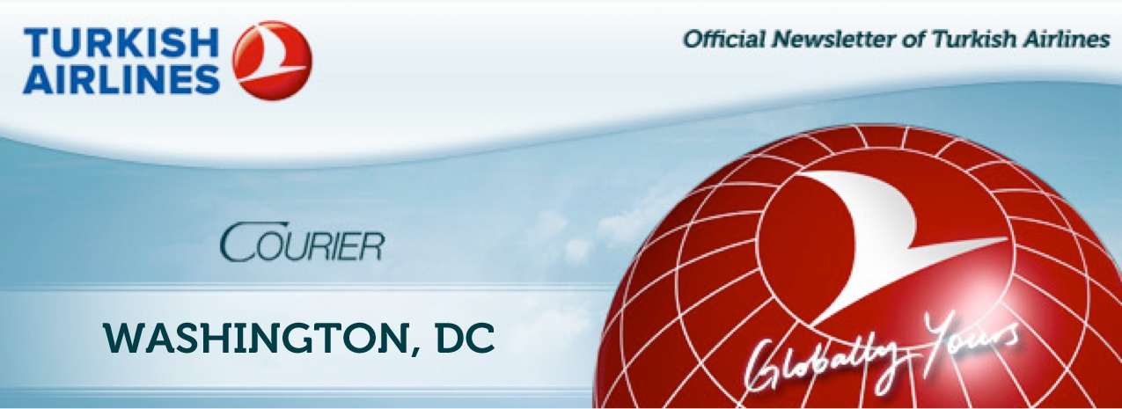

“Türk Hava Yolları Washington D.C.’de 1. Yılını Süper Kampanya ile Kutluyor !!!”

İSTANBUL WASHINGTON D.C. GİDİS DÖNÜS

299.00*EUR

Biletleme Tarihleri: 5 Kasım 2011 – 15 Kasım, 2011
Uçuş Tarihleri: 10 Ocak 2012 –20 Mart, 2012
Geçerli Olan Uçuşlar: TK 007/TK 008

Detaylı bilgi ve rezervasyon için web sitemiz www.turkishairlines.com
telefon numaralarımız 1-800-874-8875 USA
212 444 0849 TR

* Yakıt ve havaalanı vergileri ücrete dahil degildir. Promosyon ücreti belli koltuk sayısı ile sınırlıdır.

Turkish Airlines Washington DC www.turkishairlines.com

